1. 关于下图中地理分界线的描述，正确的是（     ）  
   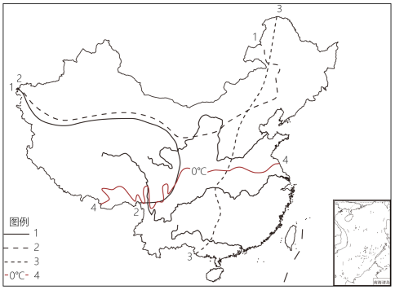  
   A．1线为地势一、二级阶梯分界线 B．2线为外流区和内流区的分界线

2

1

C．3线为我国人口地理分界线 D．4线为我国400mm等降水量线

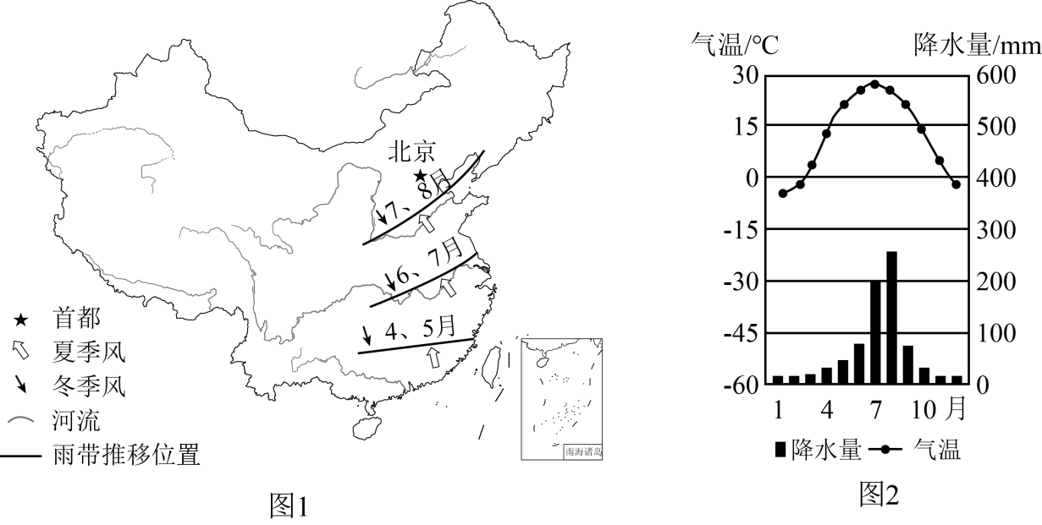每年我国东部雨带有规律的南北移动，雨带一般4月在华南登陆，随夏季风增强逐渐北移（如图1所示），9月南撤，10月从大陆退出。图2是河北石家庄的气候资料图。读图，完成下面小题。

57．图中6月我国东部雨带推移到（   ）

A．东北平原 B．华北平原 C．长江中下游平原 D．内蒙古高原

58．关于夏季风对我国降水带来的影响，说法正确的是（   ）

A．夏季风推进迅速，容易导致南涝北旱

B．夏季风推进迟缓，容易导致北涝南旱

C．夏季风是导致我国降水时空分布不均的主要原因

D．夏季风主要影响我国非季风区。

59．石家庄的气候特征是（   ）

A．终年高温，降水季节变化大 B．冬温夏凉，全年降水均匀

C．夏季炎热干燥，冬季温和多雨 D．夏季高温多雨，冬季寒冷干燥

60. 我国外流河、内流河的丰水期都在夏季，其主要原因是（     ）

A．都受夏季风的影响

B．外流河受夏季风的影响，内流河受夏季气温高的影响

C．受气温的影响，夏季全国普遍高温

D．全国大多数地区降水集中在夏季